把图书分别放进数组a里面，下标为1-n
把书按照顺序放进箱子（栈）里，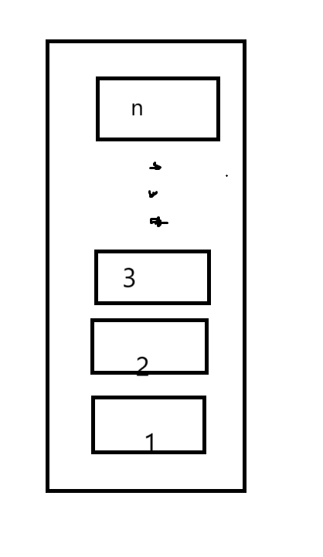
发布规则：
- 预约制
If（没有正在借阅的图书）//用一个flag_person表示是否有借阅的标志
{
d天后可以借阅该图书的操作
{
//但是该书不一定在，所以用flag_book表示是否被借阅
If（flag_book==0）{执行借阅操作：flag_book=1;falg_person=1；}
Else{d天后进行下一次预约}
}
}
- 当天操作前，从栈顶取出所有要被预约的书，并根据预约的先后进行分发，并把被发到的读者的状态改为正在预约
执行操作：
出栈到新数组
根据读者的预约时间降序分发{同时改变flag_book=1;falg_person=1；}
如果在此过程中发现flag_book[]数组全为1，则停止操作，后面的预约全部作废
- 随借随取
If（箱子里的图书不空&&读者没有预约改天之后的图书&&没有正在借阅的图书）
{实行flag_book[i]=1;falg_person=1；此时对i进行递减排序，直至找到不为flag_book[i]!=1的图书}
- 归还
读者归还的时候，自动把书放到箱子顶端，即入栈
- 每个读者同一时间，最多借阅一本书
- 每个读者都有个id

